Муниципальное общеобразовательное учреждение
средняя общеобразовательная школа №29 г. Твери

Топонимическое путешествие
из Твери в Бологое на электричке

Результаты исследовательской работы за 2019-2020 учебный год

Автор
ученик 9 «Б» класса
Крылов Павел Юрьевич

Научный руководитель
учитель русского языка и литературы
Егорова Анна Валентиновна

Тверь
2020

Содержание

Введение …………………………………… | 3
Основная часть  Глава 1. Лингвистические основы топонимики в работах отечественных исследователей ………………………………………………………………………  Глава 2. Эмпирическое исследование топонимической лексики (на примере названий станций и платформ Октябрьской железной дороги от Твери до Бологое) …………………………………………….…………………………..… | 6  9
Заключение …………………………………………………………..…….. | 29
Список литературы и использованных источников ………………….. | 31
Приложение …………………………………………………………………... | 33

Введение

Тверская область – уникальная природно-культурная территория на Восточно-европейской равнине. На ее территории проживает более 15 народностей c численностью более 1000 человек (русские, украинцы, татары, карелы, армяне, узбеки, мордва и многие другие). Некоторые населенные пункты на территории современной Тверской области насчитывают тысячелетнюю историю (со времен палеолитических стоянок, а это 6-й век до нашей эры).
Если ехать на электричке из Твери в Бологое, то названия станций и платформ поражает своим многообразием и причудливостью. Очевидно, что в названиях населенных пунктов данного региона отражены особенности языка и традиций народностей, проживающих в данной местности, а также исторические особенности эпох, в которые появлялись данные поселения. Некоторые названия кажутся вполне понятными: Соболево – наверное там водятся соболи или там их разводят, Кулицкая – наверное, там живут кулики, Бочановка – бочки делают. Но так ли это? А есть названия, которые непонятны вовсе: Шлюз, Левошинка, Муташелиха, Костромцовская и другие.
Поэтому попробуем разобраться, откуда произошли все названия станций и платформ, тем более что путь на электричке от Твери до Бологое занимает целых 3 – 3,5 часа. В приложении 1 представлен перечень станций и платформ по пути следования электрички Тверь – Бологое.
Выбор темы исследования продиктован необходимостью комплексного изучения топонимической лексики, которая складывалась в течение длительного времени и отразила исторические события, яркие личности, географические названия. Вместе с тем, до сих пор в тверской топонимике не в полном объеме представлено становление топонимической системы. Из значимых работ можно выделить несколько популярных заметок Михаила Рязанцева по тверской микротопонимии в газете РЖД «Гудок. Октябрьская магистраль» (2010) и в топонимическом словаре под редакцией Воробьева Вячеслава Михайловича (2005).

Объект исследования: топонимическая лексика (названия станций и платформ от Твери до Бологое)
Предмет исследования: совокупность этимологических, исторических, географических, социальных и культурологических особенностей происхождения названия станций и платформ от Твери до Бологое
Цель исследования - на основе этимологических, исторических, социальных, географических данных определить происхождение названий станций и платформ участка железной дороги от Твери до Бологое.
Гипотеза: названия станций и платформ связаны с историей их развития, людьми, жившими на этих станциях, животными и формами рельефа.
Задачи:
- сбор и систематизация топонимов участка железной дороги от Твери до Бологое на основе работы с историческими картами, топонимическими словарями и географическими атласами Тверской области, а также популярной информации о людях и событиях разных лет в периодической печати;
- издание буклета или книги для пассажиров и туристов, которые едут в электричке Тверь – Бологое или посещают ту или иную станцию.
Методы исследования:
- диахронический метод, основанный на изучении лингвокультурологических единиц во времени;
- этимологический метод, который позволяет определить языковую принадлежность топонимов;
- методы социолингвистики, которые позволяют выявить социальные факторы, повлиявшие на развитие национально-культурного компонента в семантике топонима;
- историко-генетический метод, направленный на изучение и раскрытие истории возникновения и дальнейшего развития топонимов.
Защищаемые положения:
- большая часть названий станций - ойконимы и апеллятивы, их названия связаны с устоявшимися географическими названиями (реки, озера, болота, названия населенных пунктов поблизости) (Кулицкая, Осеченка и другие). При этом, формирование некоторых названий предопределено преобладавшей хозяйственной или иной деятельностью людей в данном населенном пункте (Калашниково, Академическая, Терелесовая,) или историческими событиями, таких как открытие предприятий и производств (Индустрия, Кулицкий Мох, Осеченка, Вышний Волочек; Почвино, Бухаловский переезд, Шлюз - тип узловой станции). Часть ойконимов происходит от лингвокультуры этносов, живших и столетиями живущих здесь до сих пор: древнерусских, финских, польских, литовских, карельских слов (Муташлиха – колыхающееся болото, Брянцево - дебри, Тверь – ограда, крепость, просачиваться, вода).
- часть названий станций - патронимы - соотносится по связям с человеком (личные имена, в том числе древнерусские нецерковные - Поршинец, Крючково, Любинка, Левошинка, Елизаровка, Трубино, Спирово, Бушевец, Соболево, Леонтьево, Барановка);
- часть названий станций - хоронимы – по названию территории, района, области 322 км, 331 км, 337 км, Пролетарская.
Практическая значимость исследования: обобщение и систематизация материала по теме и разработка презентации для пассажиров и туристов, которые едут в электричке Тверь – Бологое или посещают ту или иную станцию.

Основная часть
Глава 1. Лингвистические основы топонимики в работах отечественных исследователей

Топонимика изучает значение, происхождение, изменение географических названий.
Образное определение топонимики принадлежит русскому языковеду, критику Николаю Ивановичу Надеждину (1804–1856), который писал: «Первой страницей истории должна быть географическая ландшафтная карта, должна быть не только как вспомогательное средство, чтобы знать, где что случилось, но как богатый архив самих документов, источников» [11].
Топонимика (от греч. τόπος (topos) — место и ὄνομα (ōnoma) — имя, название) — наука, изучающая географические названия, их происхождение, развитие, современное состояние, написание и произношение. Топонимика является интегральной научной дисциплиной, которая находится на стыке трёх областей знаний: географии, истории и лингвистики.
Топонимика тесно связана с географией: изучать названия объектов можно лишь тогда, когда ясно представляешь себе эти объекты. Несомненна связь топонимики и с историей: народы уходят, переселяются, но данные ими названия гор, рек, озер остаются в памяти тех народов, которые пришли им на смену, во многих географических названиях сохраняются воспоминания об исторических событиях. Сама же топонимика – это отрасль более широкой науки – ономастики, входящей в число наук о языке и изучающей имена собственные.
Топонимия – совокупность названий на какой-либо территории[3].
Микротопонимия – совокупность местных географических названий для небольших объектов, известных только местным жителям.
Основное и главное значение и назначение географического названия – фиксация места на поверхности земли.
Среди топонимов выделяются различные классы, такие как:
- Хоронимы — названия любых территорий, областей, районов:
  - Административный хороним;
  - Природный хороним;
  - Агоронимы — названия площадей;
- Дромонимы — названия путей сообщения;
  - Ойконимы — названия населённых мест;
- Гидронимы — географические названия водных объектов, в том числе:
  - Гелонимы — названия болот, заболоченных мест;
  - Лимнонимы — названия озёр;
  - Потамонимы — названия рек;
- Агроонимы — названия возделанных земельных участков: пашен, полей и т. д.;
- Дримонимы (от др.-греч. δρυμός «дубовая роща, лес, роща» + ὄνομα «имя, название») — названия лесов, рощ, боров;
  - антропотопонимы — названия географических объектов, образованных от собственного имени человека,
  - патронимы – названия от имён, фамилий, прозвищ людей - "отцов", основателей сёл и деревень или их хозяев;
- неотопонимы — преднамеренное изменение названия топонима с целью уточнения характеристик реально существующего объекта; в широком смысле любое изменение названия объекта (или возвращение старого имени) представляет собой неотопоним и должно быть согласовано с прежним названием, что особенно касается названий городов, улиц, а также государств;
  - апеллятивы - от нарицательных слов, которые указывали на характер объекта. Например, "птичьи названия" найдутся чаще всего среди апеллятивов: они собственно и указывают, какие виды животных встречались в данной местности;
  - метафоры - сравнения;
  - мемориальные названия - в них официально увековечены исторические личности;
  - символические названия - отображающие социальные и исторические идеалы;
- Перенесённая топонимия, дублирующая названия на новой территории тех мест, откуда осуществлялась миграция [2].
В любом топонимическом исследовании следует соблюдать ряд принципов: историзма, рядности, относительной негативности географических названий, семантического соответствия, топонимической преемственности, параллелизма и комплексности. Рассмотрим их кратко ниже
Принцип историзма состоит в том, что все топонимические объяснения на той или иной территории должны строиться с учётом её исторического прошлого и настоящего; основными пунктами, с которыми требуется согласование, являются следующие: этноязыковое прошлое исследуемой территории; социально-экономическая история исследуемой территории (хозяйственный уклад); соблюдение принципа топонимической преемственности для данной территории.
Принцип рядности состоит в том, что необходимо уделять пристальное внимание топонимическому фону территории, к которой он относится, названиям однотипных с ним объектов, а также объектов, связанных с ним в пространственном, хозяйственном или каком-либо ином отношении (названия рек, озер, поселений, районов и пр.).
Принцип топонимической преемственности предполагает преемственность языкового контакта между новыми переселенцами и прежними коренными жителями исследуемой территории (например, Муташелиха происходит от Мотошелиха (московский говор мотошелиться - сбиваться с толку, теряться. Тульский говор - то же - шевелиться, ворочаться, двигаться, качаться; Тверской говор - твер. мотошиться (от мотать?), мерещиться, видеться, чудиться, мельтешить). При анализе происхождения названия деревни явно следует брать тверской говор [4].

Глава 2. Эмпирическое исследование топонимической лексики (на примере названий станций и платформ Октябрьской железной дороги от Твери до Бологое)

Исходя из принципа историзма, в первую очередь следует обратиться к истории Николаевской железной дороги и географическим картам того времени.
8 июня 1843 года была начата одна из самых крупных строек XIX века — строительство Николаевской железной дороги, соединившей две столицы: Москву и Санкт-Петербург. Эта дорога в 1923 году была переименована в Октябрьскую. Строительство магистрали стало переломным моментом в железнодорожной истории России [1].
Вся информация, приведенная ниже, составлена на основе источников [5], [6], [7], [8], [9], [10], [12], [13]. С 1847 по 1850 год было открыто 8 станций, на трех из которых были установлены кирпичные вокзалы: Тверь, Спирово, Бологое Московское. На пяти были построены деревянные вокзалы (Кулицкая, Лихославль, Калашниково, Осеченка, Вышний Волочек). К этому времени эти населенные пункты имели устоявшееся название. Поэтому искать объяснения истории появления названий следует искать в другом месте.
Известно, что ТВЕРЬ, по мнению Воробьева В. М. [5] – гидроним, происходит от названия реки Тверца, а та в свою очередь, от финского «течь, просачиваться». Нередко название Твери расшифровывается на основе финно-угорских языков как Лесная дорога, Лесной путь, а по другой - Конец пути - нечто вроде замыкающего какой-то маршрут объекта. Здесь уместно вспомнить, что эти названия тогда относились к реке.
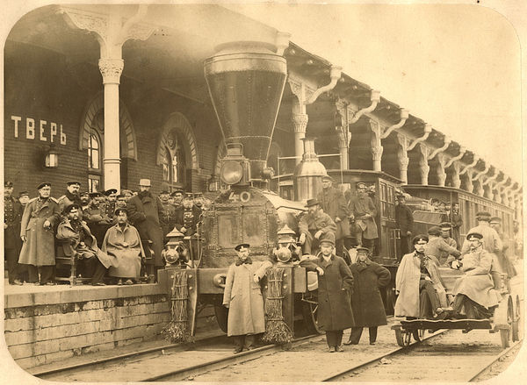

Станция Тверь 1850 год

СПИРОВО – топоним на основе мужского личного имени Спиридон, Спирка, Спиров (по мнению В. М. Воробьева [5]). Можно полагать, что первый здешний поселенец Спирка и дал название деревни, а затем и станции с посёлком. Спирев, Спиров – от имени Спиридон (предположительно от греч. «дар души» или от лат. личного имени, обозначавшего «рожденный вне брака»). Впервые станция Спирово упоминается в документах в 1847 г. Название произошло от деревни, на земле которой намечалось построить вокзал. Первое упоминание в летописи в середине XVI в. Ещё во время прокладки железной дороги были построены больница и баня, сначала деревянная, позже из кирпича, которая существует и сейчас. Станция имела комплекс служб, подсобных сооружений и казарм. Было построено депо (закрыто в 1912-м) и поворотный круг. Возвели здание для отдыха сменных бригад. Железнодорожная больница была рассчитана лишь на две койки. Наиболее важным сооружением стал вокзал с пассажирскими залами I–III классов, с крытыми платформами – до открытия летнего сада любимое и единственное место гуляния жителей посёлка [6].

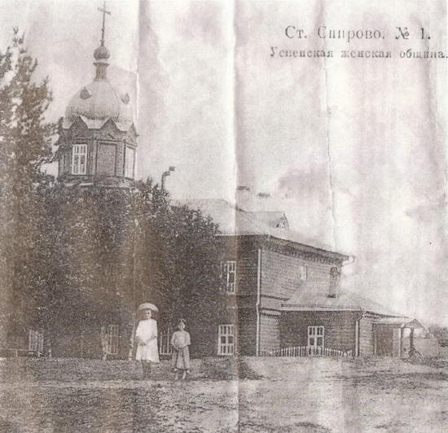

СТАНЦИЯ БОЛОГОЕ, расположенная примерно на середине трассы Петербург – Москва, повела своё название от селения, впервые упоминавшегося в
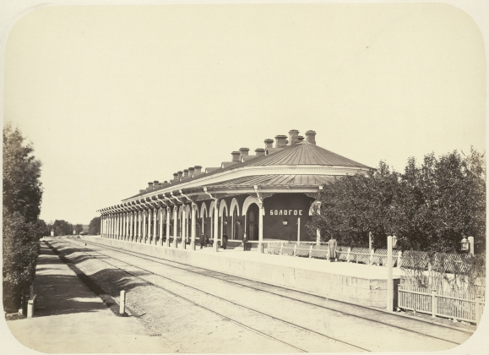

Новгородских писцовых книгах в 1495 г. как Бологовский погост со множеством деревушек, в число которых входило и «сельцо Бологое» – административная единица Деревской пятины Новгородской губернии [6]. С 1926 г. – город. Название на русском языке означает то же самое, что на церковно-славянском значило слово «благо» – хорошо, добро; и «бологое», и «благое» – одно и то же слово, только первое в полногласной, а второе – в неполногласной форме Ещё одна славянская трактовка – влага. Окрестности изобилуют влажными болотами. Добавка «Московское» к слову Бологое означает, что эта станция лежит на ветке железной дороги московского направления [5].
Рассмотрим станции с деревянными вокзалами. Эти станции были открыты на три года позже – в 1850 году. Их класс – третий и четвертый. Несмотря на это эти населенные пункты были местами сложившихся торговых путей и промышленных узлов: Кулицкая, Лихославль, Калашниково, Осеченка, Вышний Волочек.
СТАНЦИЯ КУЛИЦКАЯ Николаевской железной дороги была открыта в 1850 году с перспективой на транспортные перевозки. В 1859 году на станции было 2 хозяйства, 7 жителей. К началу XX века в связи с торфоразработками при станции образован посёлок. Промышленная добыча торфа началась в 1908, торф по железной дороге доставлялся на фабрику Морозовых в Тверь [6], [13]. Ныне это платформа.
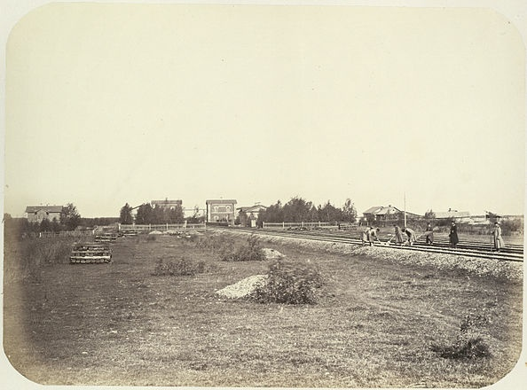
Станция Кулицкая в 1860 году

Сайт ЭтоМесто.ru – старые карты России и мира онлайн предоставляет карту уездов Тверской губернии с 1873 по 1915 год. На карте [9] хорошо видно, что деревня Кулицкая находится ближе всех окрестных деревень к построенной железной дороге.
Само название поселка Кулицкая может происходить от мужского личного имени основателя поселения – Кулига, что означало «несообразительный, неповоротливый человек» [5]. Учитывая особенности данной местности (болотистая) Кулицкая могла быть названа так по имени преобладающих птиц – куликов. Если предположить, что основателями поселения были новгородцы, то Кулицкая – поляна, расчищенное под пашню место с хорошим травостоем (кулига) [13]. Таким образом название станции либо агрооним — названия возделанных земельных участков: пашен, полей и т. д.; либо антропотопоним — названия географических объектов, образованных от собственного имени человека, в частности патроним – название от имён, фамилий, прозвищ людей - "отцов", основателей сёл и деревень или их хозяев [6]. Либо апеллятив - нарицательное слово, которое указывает на характер объекта, в данном случае – название птиц.
ЛИХОСЛАВЛЬ первоначально был сельцом Осташковым. Это была вотчина капитана Ивана Ивановича Сулина, в которой насчитывалось 18 крестьян, 23 дворовых человека [6].
В 1907 году станция Осташково переименована в станцию Лихославль, так как грузы часто путались и отправлялись в уездный Осташков и наоборот [13]. Поэтому можно предположить, что Лихославль апеллятив - от нарицательного слова, которое указывало на характер объекта – лихое, дурное место из-за путаницы. С другой стороны, село Осташково стояло на берегу реки Лихославки - притока Кавы [5]. Поэтому Лихославль может быть гидронимом.

КАЛАШНИКОВО, по версии В. М. Воробьева [5], патроним от слова калачник, калашник – человек, который печет калачи. Либо от собственного имени Федора Калачника, который был заселен сюда в качестве опричника, под контролем которого осуществлялась охрана лесов и разработка пустующих земель, тогда это патроним [13].
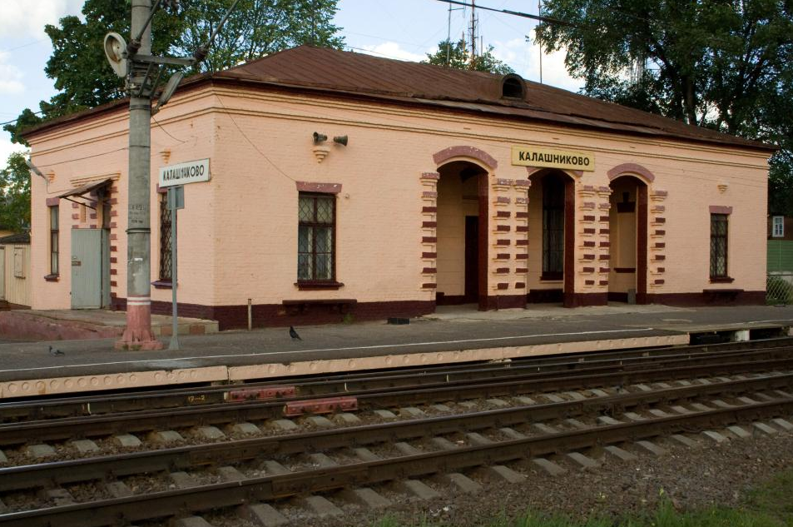
Станция Калашниково, наше время

ОСЕЧЕНКА – 300 метров южнее станции Осеченка обнаружена древняя неолитическая стоянка 2-й половины III тысячелетия до н.э. [6], [13] С древности здесь секли лес, высвобождая территорию под поля и жилье. Таким образом, Осеченка – апеллятив.
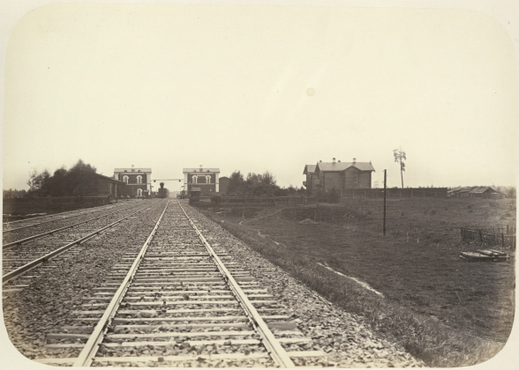
Станция Осеченка 1863-1864 годы

ВЫШНИЙ ВОЛОЧЕК - город, районный центр Тверской области. Расположен на древнем водно-волоковом пути из Новгорода в Москву. Волок (уменьш. волочек) - сухопутный участок водного пути, на котором суда с помощью несложных приспособлений (катков, воротов) или просто мускульной силой переправлялись через водораздел с одной реки на другую [5], [13]. Таким образом, Вышний Волочек - дромоним — название путей сообщения.
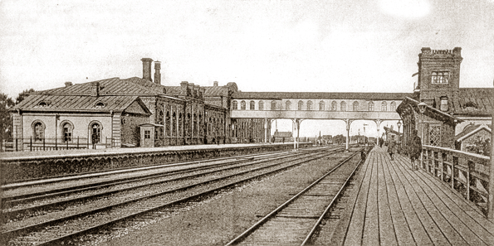
В период экономического подъема, развития промышленности, увеличения потребностей в перевозке грузов (30-е годы XX века) открывается огромное количество станций и платформ (Пролетарская, Кулицкий мох, Трубино, Поршинец, Индустрия, Терелесовская, Почвино, Академическая, платформы 337, 331 и 322 километр) [6].
ПРОЛЕТАРСКАЯ открыта в 1929 году как остановочный пункт Пролетарская, который располагался в одноименном районе. Отсюда и название. Соответственно, платформа Пролетарская – административный хороним, а само название Пролетарского района - символическое название [5]
КУЛИЦКИЙ МОХ - платформа открыта в 1932 году в связи с расширением добычи торфа. Очевидно, что Кулицкий Мох – гидроним, так как это название болота [5], [13], [12].

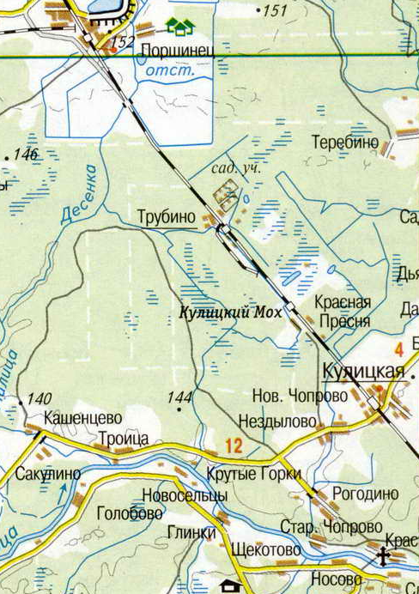

ТРУБИНО – платформа. Основана в 1932 году, предположительно антропотопоним от мужского прозвища Труба, то есть человек с громким голосом или умевший играть на трубе. По картам царской России 1879 года и позже на этом месте не было никакого поселения (болото). [5], [7], [8], [12].

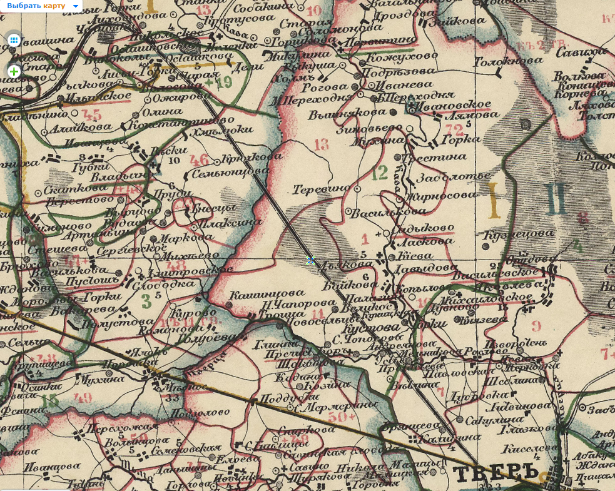
Карта Тверской губернии 1879 года, десятиверстка

ПОРШИНЕЦ открыт в 1932 году, предположительно антропотопоним от Поршень – мужская кличка Поршень, означавшая резвого, из основателей поселения.
ИНДУСТРИЯ - символическое название, отображающее социальные и исторические идеалы. В период интенсификации народного хозяйства в районе Твери приступили к освоению залежей торфа. В это время (1932 г.) и открыли остановочный пункт Индустрия (от лат. Industria – деятельность, усердие), то же, что промышленность. Здесь начало действовать одно из самых крупных на Верхней Волге торфопредприятий.
ТЕРЕЛЕСОВСКАЯ - ойконим — название населённого места, по деревне Терелесово, от которой произошло название станции. А деревня Терелесово – апеллятив, наиболее вероятно – от перелесок, но не следует исключать из рассмотрения и основу тереб, относящуюся к терминологии подсечного земледелия.
ПОЧВИНО –ойконим, по названию деревни Почвино, которая имеется на картах 1879 года. А название деревни – апеллятив, очевидно, от почвы, части земли, пригодной для земледелия в болотистом краю (это хорошо видно на современной физической карте).
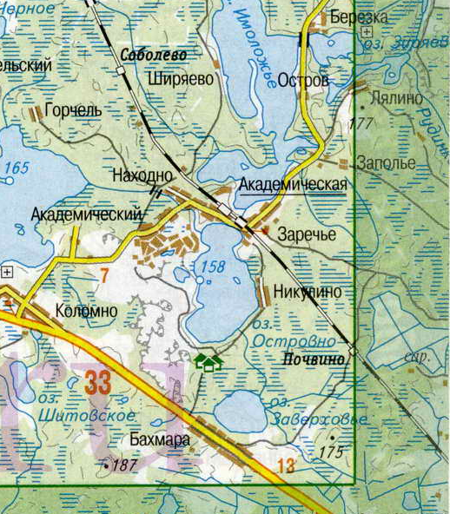

АКАДЕМИЧЕСКАЯ – ойконим от названия Академической дачи имени И. Е. Репина — старейшей творческой базы Союза художников России.
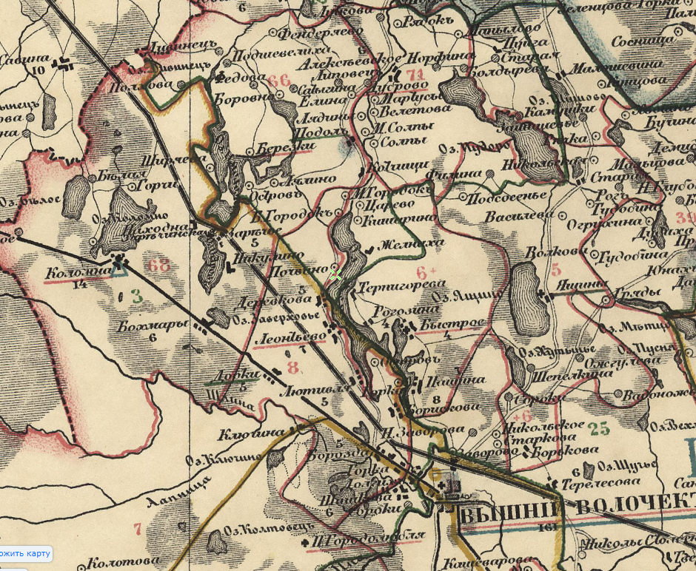

ПЛАТФОРМЫ 337, 331 И 322 КИЛОМЕТР – административный хороним, обозначает километровые столбы между Санкт-Петербургом и Москвой

Рассмотрим происхождение названий станций и платформ, открытых в разные годы: Дорошиха, Брянцево, Санаторий, Тверца, Крючково, Шлюз, Локотцы, Барановка, Муташелиха, Бухаловский Переезд, Левошинка, Любинка, Елизаровка, Цна, Леонтьево, Соболево, Костромцовская, Бушевец.

Название СТАНЦИИ ДОРОШИХА с 1908 г. связывается с расположенным здесь до революции имением Дорошиха, принадлежавшим старинному дворянскому роду Турчаниновых. Позже оно вошло в городскую черту Твери, название перешло на район города, а от последнего – на станцию. Таким образом, Дорошиха – административный хороним. Имение Дорошиха скоре всего патроним, от мужского личного имени Дорофей (Дорошка). 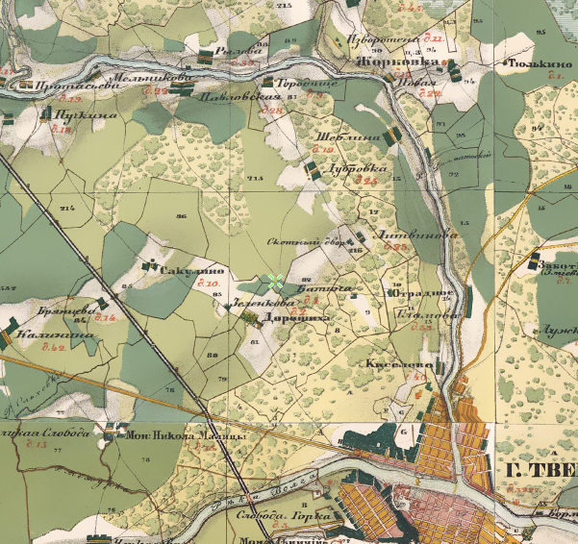

Карта Менде 1856 года
ПЛАТФОРМА БРЯНЦЕВО открыта в 1870 году, своё название получила от деревень Брянцево, Старое и Новое.Наличие деревни Брянцво видно и на карте Менде 1853 года, и на карте 1878 года. Очевидно, Брянцево – патроним по фамилии Брянцев или от жителя города Брянска, тогда это перенесенная топонимия. В свою очередь, Брянск – апеллятив от слова «дебрь» – «лесная чаща»: дебри – Дбрянск – Брянск. Значительные лесные массивы сохранились и в настоящее время.
ПЛАТФОРМА САНАТОРИЙ открыта как остановочый пункт 440 версты в 1914 году. Современное название – Санатория – является языковым искажением. Своё имя о.п. Санаторий получил в 1918 г. от открытого неподалёку туберкулёзного санатория «Черногубово». По карте Менде видно, что санаторий был построен на месте деревни Черногубова. Само название деревни – патроним от фамилии владельца.
ОСТАНОВОЧНЫЙ ПУНКТ ТВЕРЦА в 1913 г. получил своё название по одноимённой реке, левому притоку Волги. Происхождение наименования раскрывается через его сопоставление с рядом финно-угорских топонимов и озером Тихвера бывшего Олонецкого уезда. По-древнерусски река называлась Тьхв.рь, что сближает её с другим водоёмом, Тихвинкой. Опираясь на вепсский язык, это имя можно расчленить на «тих» и «вина». 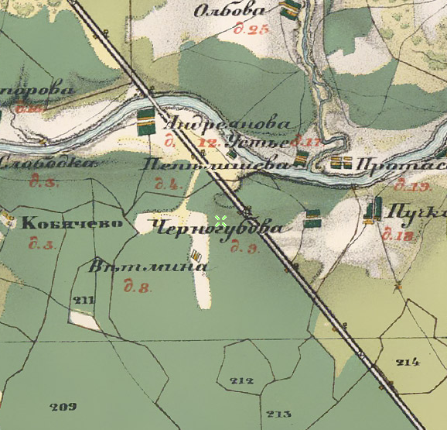
В первом просматривается корень «тихе» – «густой», во втором – «веден» и «веен» – «воды». В данном случае густой значит тихий, не быстрый, именно таким является течение Тихвинки. Следовательно, название Тверца – тихая, не быстрая вода. Но не исключается финское tihkua –«просачиваться» или tiheääk – «густо». Менее вероятно объяснение через польское тwordza –«крепость» и литовское tvora – «ограда». Таким образом, остановочный пункт Тверца –гидроним, а именно потамоним.
СТАНЦИЯ КРЮЧКОВО основана в 1860 году. Название станции Крючково - ойконим по соседней деревне Крючково, а деревня, в свою очередь – патроним от имени-прозвища первопоселенца Крючок, либо от фамилии владельца Крючков.
ПЛАТФОРМА ШЛЮЗ открыта в 1946 году. Полное название – Лихославльский Парк Шлюз. В обывательском понимании название связано с гидротехническим сооружением, но это представляется неубедительным, так как вблизи станции отсутствуют крупные реки и водные пути сообщений. Более вероятно происхождение названия по соответствующему типу узловой станции. Шлюзом при проектировании железнодорожного хозяйства называюит особый путепровод, который обеспечивает развязку в разных уровнях – под горку и на горку. Таким образом, Шлюз – апеллятив.
Год открытия ПЛАТФОРМЫ ЛОКОТЦЫ в общем доступе не обнаружен. Вместе с тем, уже в 1856 году имеется село Локотцы. Через село протекает изгибистая река Локотенка (откуда и идет ее название). Следовательно, платформа Локотцы – ойконим по названию села, а название села – гидроним по названию реки.
Год открытия ПЛАТФОРМЫ БАРАНОВКА в общем доступе не обнаружен. Вместе с тем, уже в 1856 году имеется деревня Бараниха. Таким образом, платформа – ойконим, а название деревни, вероято, патроним от прозвища владельца.

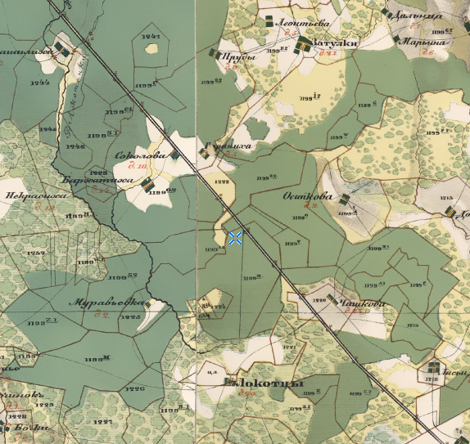
ПЛАТФОРМА МУТАШЕЛИХА расположена в крае, заселенном карелами. По физической карте видно, что это болтистая местность. Рядом находится деревня Мотошелиха. На картах Менде 1856 года эта деревня уже отмечена. Поэтому название платформы – ойконим. Название деревни Мотошелиха можно связывать с разными говорами: московский говор мотошелиться - сбиваться с толку, теряться. Тульский говор - то же - шевелиться, ворочаться, двигаться, качаться.
Тверской говор - мотошиться, мерещиться, видеться, чудиться, мельтешить. Карельский говор - колыхаться, шевелиться, быть неустойчивым При анализе происхождения названия деревни явно следует брать карельский говор из-за преобладания карелов в этой местности. Таким образом название деревни Мотошелиха отражает местность болотистую, поросшую рогозом, который всегда колышется от ветра.
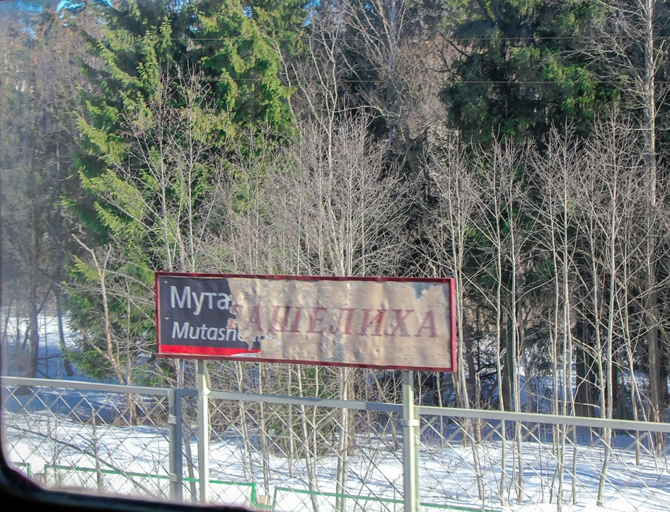

БУХАЛОВСКИЙ ПЕРЕЕЗД – ойконим по деревне Бухолова (1853 год), по современой карте Бухалово, находящейся рядом. Вероятно, название деревни – апеллятив от «бу́хало» — филин. Либо – патроним от фамилии местного промышленника. Представляет интерес то, что рядом никакого переезда нет. Дело в том, что переезд имеется в виду несколько необычный. В войну где-то в этих местах существовало пересечение железной дороги с трассой для прохода танков, там они могли переехать через пути, не повреждая их. Война давно закончилась, переезд разобрали, а название осталось.
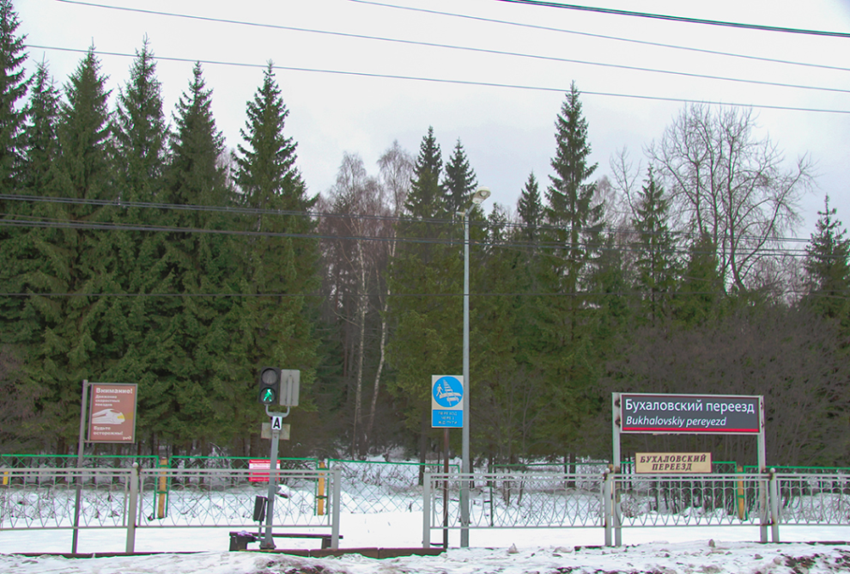

СТАНЦИЯ ЛЕВОШИНКА так названа по деревне, расположенной рядом со станцией, это ойконим.. А деревня Левошинка в свою очередь–патроним, вероятно от мужского личного имени Лев. Вероятно, Левошинка – апеллятив от названия местного кондитерского изделия. Данная местность богата и грибами, и ягодами. Издавна местные жители готовят специальную начинку для пирогов из лесных ягод – леваши.
СТАНЦИЯ ЛЮБИНКА основана в 1874 году, это ойконим по названию деревни Любинка. Название деревни, в свою очередь – гидроним по протеающей одноименной реке. Речка Любинка получила свое название за малые размеры и из-за того, что это любимое место многих поколений живущих здесь людей.
ЕЛИЗАРОВКА – наименее освещенная в литературе платформа. Про нее неизвестен год окрытия. Деревень или рек с аналогичным названим нет. Вероятно, что название платформы – патроним от мужского личного имени Елизар (Бог помог, Божья помощь).
ПЛАТФОРМА ЦНА – гидроним по названию одноименной реки.
ПЛАТФОРМА ЛЕОНТЬЕВО – ойконим от названия деревни Леонтьево, отмеченной на картах уже в 1856 году. Само название деревни – патроним от мужского личного имени Леонтий.
СОБОЛЕВО – патроним от мужского личного имени Соболь.
Название ПЛАТФОРМЫ КОСТРОМЦОВСКАЯ – скоре всего перенесенная топонимия от людей из города Костромы. Либо патроним от мужского личного имени Кострома.
БОЧАНОВКА – патроним по мужскому личному имени Бочан (кривой, однобокий).
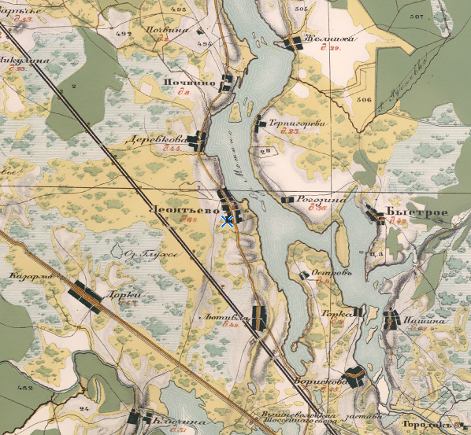

СТАНЦИЯ БУШЕВЕЦ возникла в 1932 году. Название станции – возможно патроним от древнерусского нецерковного имени Бушуй, означавшего неспокойного, буйного человека.
Вывод: итак, мы рассмотрели все станции и наша гипотеза подтвердилась. Действительно, названия станций и платформ тесно связаны с историей их развития, людьми, жившими на этих станциях, животными, птицами и формами рельефа.

Заключение

Итак, проведенное исследование показало, что большая часть названий станций - ойконимы и апеллятивы, их названия связаны с устоявшимися географическими названиями (реки, озера, болота, названия населенных пунктов поблизости) (Кулицкая, Осеченка и другие). При этом, формирование некоторых названий предопределено преобладавшей хозяйственной или иной деятельностью людей в данном населенном пункте (Калашниково, Академическая, Терелесовая,) или историческими событиями, таких как открытие предприятий и производств (Индустрия, Кулицкий Мох, Осеченка, Вышний Волочек; Почвино, Бухаловский переезд, Шлюз - тип узловой станции). Часть ойконимов происходит от лингвокультуры этносов, живших и столетиями живущих здесь до сих пор: древнерусских, финских, польских, литовских, карельских слов (Муташлиха – колыхающееся болото, Брянцево - дебри, Тверь – ограда, крепость, просачиваться, вода). Часть названий станций - патронимы - соотносится по связям с человеком (личные имена, в том числе древнерусские нецерковные - Поршинец, Крючково, Любинка, Левошинка, Елизаровка, Трубино, Спирово, Бушевец, Соболево, Леонтьево, Барановка). Часть названий станций - хоронимы – по названию территории, района, области 322 км, 331 км, 337 км, Пролетарская.
Данное исследование поможет лучше разобраться в происхождении названий станций от Твери до Бологое, а также в том, какие народы проживали в данной местности во время образования поселений.
Названия населенных пунктов формировались на достаточно протяженном участке времени. Тверская область изначально была очень разнообразна по национальному составу. Здесь жили русские, украинцы, татары, карелы, армяне, узбеки, мордва и многие другие народы. У каждого из них были свои национальные обычаи, имена, говор и т. д. В связи с этим в разных частях Тверской области населенным пунктам давались названия, относящиеся к разным языкам и культурам имевшие различные пути происхождения.
Проведенное топонимическое исследование не претендует на то, что чтобы считаться в достаточной мере исчерпывающим. В меньшем объеме были привлечены к рассмотрению архивные материалы из-за их малой доступности онлайн. Методика исследования базировалась на следующих этапах:
1) обращение к Тверскому топонимическому словарю позволяло составить общее представление о значении названия;
2) обращение к картографическому материалу (карта Менде 1856 года, карта Тверской губернии 1879 года – десятиверстка, Карта уездов Тверской губернии 1873-1915, Подробная топографическая карта Тверской области, масштаб 1см:2км) позволяло уточнить географические природные объекты и соответственно уточнить класс топонима (вид топонима);
3) в случае неудовлетворительного поиска по предыдущим пунктам помогал построить гипотезы авторский взгляд на происхождение названий М. Рязанцева, который представил цикл топонимических заметок в онлайн газете «Гудок. Октябрьская Магистраль» за 2010 год;
4) прояснению гипотез способствовало обращение к открытым страничкам пользователей ВКонтакте, интересующихся вопросами краеведения, а также к отдельным заметкам малочисленных интернет-газет районного уровня.

Список литературы и использованных источников
- Балаева Е. Как строилась Николаевская железная дорога [Электронный ресурс].- Режим доступа: http://railway-transport.ru/news/item/f00/s01/n0000184/index.shtml
- Басик С. Н. Общая топонимика: пособие для студентов географического факультета. Минск: БГУ. 2008. 168 с. [Электронный ресурс].-режим доступа: https://www.academia.edu/33838110/_2008._168_%D1%81._Basik_S._N._General_Toponymy._Minsk_Belarusian_State_University._2008._168_p._In_Russian._
3. Безруких Е. Г. Изучение топонимов родного края как средство патриотического воспитания школьников // Вестник науки и образования. 2015. №6 (8). URL: https://cyberleninka.ru/article/n/izuchenie-toponimov-rodnogo-kraya-kak-sredstvo-patrioticheskogo-vospitaniya-shkolnikov (дата обращения: 08.01.2020).
4. Беленов Н.В. Принципы и методы топонимических исследований // Филологические науки. Вопросы теории и практики. 2019. Том 12. Выпуск 4. C. 224-228. https://doi.org/10.30853/filnauki.2019.4
5. Воробьев В.М.Тверской топонимический словарь: Названия населенных мест: М.: Русский путь, 2005
6. История станций и остановочных пунктов ЛН в их названиях. [Электронный ресурс].-режим доступа: https://vk.com/topic-39550861_29423931?offset=20
7. Карта Менде 1856 [Электронный ресурс].- Режим доступа: http://www.etomesto.ru/map-tver_mende/
8. Карта Тверской губернии 1879 года – десятиверстка [Электронный ресурс].- Режим доступа: http://www.etomesto.ru/map-tver_1879/
9. Карта уездов Тверской губернии 1873-1915 [Электронный ресурс].- Режим доступа: http://www.etomesto.ru/map-tver_uezdy/
10. Концедайло Л. Староста деревни Левошинка // Тверские ведомости. 2011. 9 сентября. [Электронный ресурс].- Режим доступа: https://vedtver.ru/news/society/starosta-derevni-levoshinka/
11. Лазаревич К.С. Топонимика - язык земли // Русский язык.2004.№1 [Электронный ресурс].-Режим доступа: https://rus.1sept.ru/article.php?ID=200100406
12. Подробная топографическая карта Тверской области, масштаб 1см:2км [Электронный ресурс].-режим доступа: http://map-1.ru/map1175510_2_2.htm25–27, 31, 33–38, 40–45, 48 [Электронный ресурс]. - Режим доступа: https://web.archive.org/web/20160406094853/http://oktmag.ru/archive/?page=1
13. Рязанцев М. Санкт-Петербург – Москва // Октябрьская Магистраль.2010.№ № 14, 15, 17, 19–23, Режим доступа: https://web.archive.org/web/20160406094853/http://oktmag.ru/archive/?page=1

Приложение
Перечень станций и платформ по пути следования электрички Тверь - Бологое
Маршрут электрички Тверь → Бологое-Московское  Перевозчик: АО "Московско-Тверская ППК"  Режим движения: ежедневно  Станция  - Тверь стр.9  - Пролетарская стр. 16  - Дорошиха стр. 20  - Брянцево стр.  - Санаторий стр.  - Тверца стр.  - Кулицкая стр. 12  - Кулицкий Мох стр. 16 | - Трубино стр. 17  - Крючково  - Поршинец стр. 18  - Лихославль стр. 14  - Шлюз стр.  - Локотцы стр.  - Барановка стр.  - Муташелиха стр.  - Калашниково стр. 14  - Бухаловский Переезд стр.  - Левошинка стр.  - Спирово стр. 10 | - Любинка стр.  - Индустрия стр. 18  - Осеченка стр. 15  - Терелесовская стр. 18  - Елизаровка стр.  - Вышний Волочёк стр. 16  - Цна стр.  - Леонтьево стр.  - Почвино стр. 19  - Академическая стр. 19  - Соболево стр.  - Костромцовская стр. | 33. Пл. 337 км (тех.) (закрыта с 01.01 по 31.12) стр.20  - Бочановка стр.  - Пл. 331 км стр. 20  - Бушевец стр.  - Пл. 322 км стр. 20  - Бологое-Московское стр. 111

